**Věc: Objednávka č. MuMB-01023/2023/VLa**

**Naše značka:**

MuMB-01023/2023/VLa

PANOPRO s.r.o.

Údolní 406/48

602 00 Brno-Veveří

IČO: 08045003

**Vyřizuje:**

***

**Váš dopis značky / ze dne:**

**V Brně dne:**

09.05.2023

Dobrý den,

objednáváme u Vás zpracování 3D virtuální prohlídky vily Tugendhat.

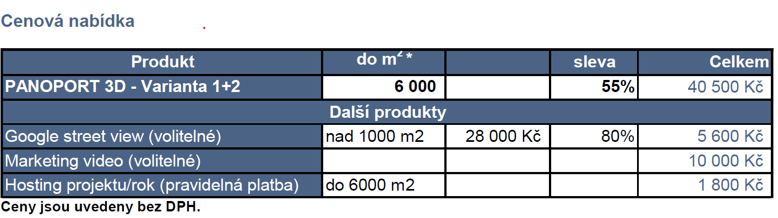

S pozdravem

Mgr. Zbyněk Šolc

ředitel